初中历史部编版七年级上册第三单元

西汉建立和“文景之治”

授课人：

聊城市

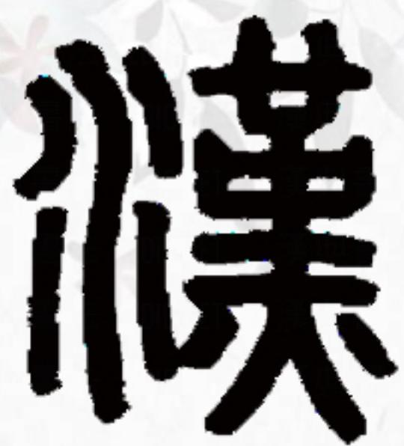

汉朝又称两汉：
漠典言法
B、 为中xE.NET
西汉(公元前202年——公元9年)
东汉(公元25年——220年)

一、西汉建立

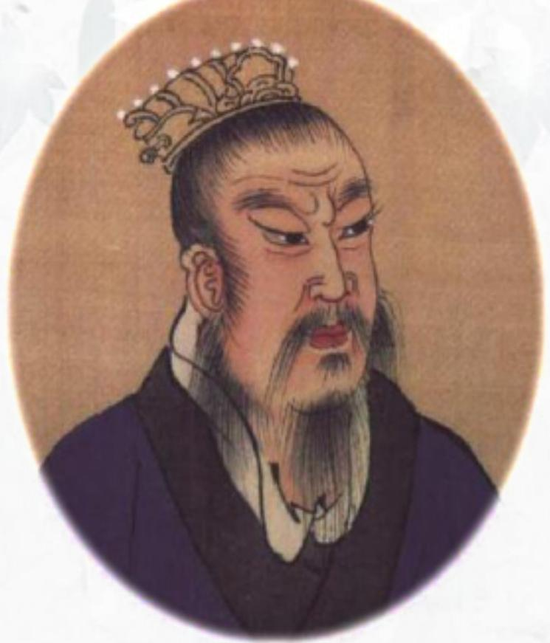

汉高祖

建立者： 刘邦
时 间 ：公元前202年
都 城 ：长安

“汉并天下”瓦当
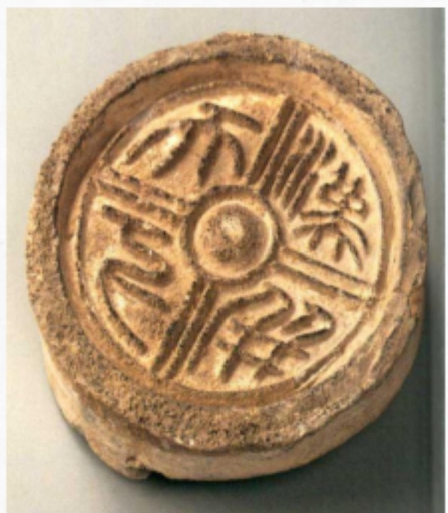

大风歌
大风起兮云飞扬，
威加海内兮归故乡，
安得猛士兮守四方!

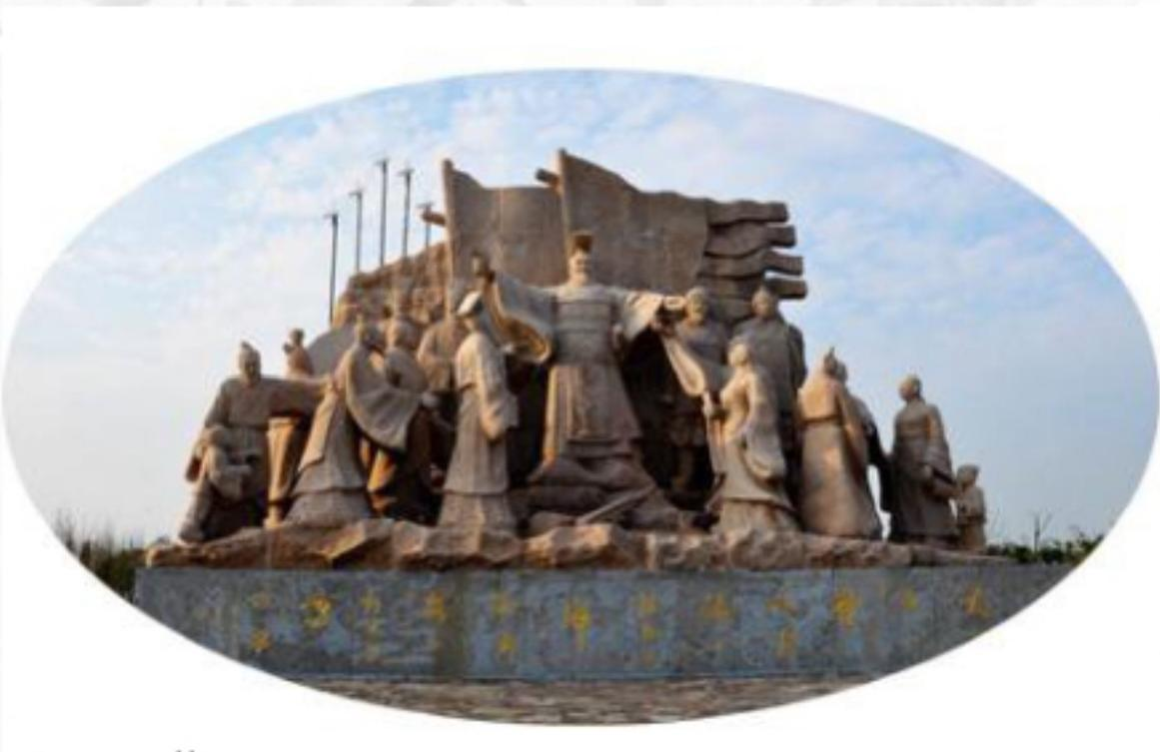
—— 司马迁《史记 · 高祖本纪》

西汉建立后，当时的社会处于什么样的情况?原因?

材料1: 民失作业，而大饥懂(jin) 。凡米石(dàn)五千，人相食，死 者过半。
—— 《汉书 ·食货志》

材料2: 自天子不能具钧驷，而将相或乘牛车，齐民无藏盖。 —— 《史记》

经济萧条、到处一片荒凉

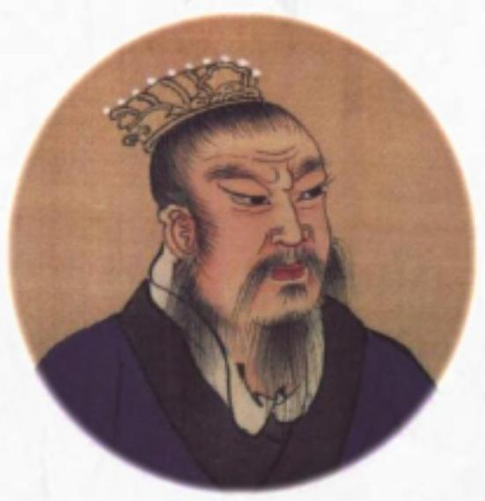
二 、休养生息政策

休养生息政策

休养生息
休养：休息保养；生息：人口繁殖。
国家在大动荡或大变革以后，实施的减轻人民负担， 体恤民情、增加人口，以达到恢复社会经济、稳定政 治统治的政策。

公元前202年
西汉建立

二 、休养生息政策

他下令“ 兵罢皆归家 让士兵 还乡务农
并将那些因 战乱、饥荒而成为奴婢 的人释放为平民， 以增加 农业劳动力 。为稳定民心，鼓励人们 致力农业生产，汉高祖采取轻徭薄赋的政策，
减轻农民的赋税，相应的减免徭役及兵役。
——义务教育教科书《中国历史》七年级上册

二 、休养生息政策

三分之二 PS 十五税一

与秦代相比，农民的负担大为减轻。这一政策，对于恢复 农业生产、鼓励开垦荒地等有推动作用。

以上内容仅为本文档的试下载部分，为可阅读页数的一半内容。如要下载或阅读全文，请访问：https://d.book118.com/396143225141010035

